中国石化销售股份有限公司山西临汾马务南加油站
职业病危害定期检测报告
1、用人单位名称、地址及联系人
企业名称 | 中国石化销售股份有限公司山西临汾马务南加油站
单位地址 | 临汾市尧都区滨河西路237号
职业卫生负责人 | 宋亚男 | 联系方式 | 15903576146
2、技术服务项目组人员名单
项目负责人 | 闫泽敏
行业技术人员 | 李建强
卫生工程人员 | 李敏
公共卫生人员 | 韩凌凌
检测负责人 | 闫泽敏
检测人员 | 刘云波 李晓乐
检验负责人 | 师淑芳
检验人员 | 师淑芳 张钟栗 王浴静
报告书审核人 | 王高田
报告书签发人 | 李彦
- 现场调查、现场采样、现场检测的专业技术人员名单、时间，用人单位陪同人
现场调查人员 | 闫泽敏 李建强 李敏 韩凌凌 乔通 宁文伟
现场采样、测量人员 | 刘云波 李晓乐
用人单位陪同人 | 宋亚男
检测日期 | 2025.10.31
检测类型 | 定期检测
报告日期 | 2025.11.15
- 证明现场调查、现场采样、现场检测的图像影像 ～

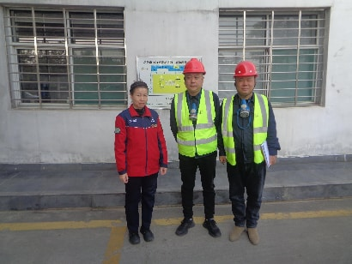

站点合影

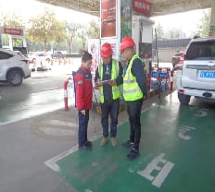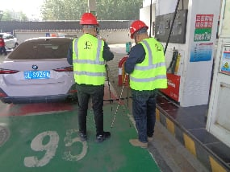
调查 检测

